**HALLAZGOS PROGRAMA COMPLEMENTARIA “EDT-MANEJO CADÁVER SOSPECHOSO O CONFIRMADO POR COVID 19 PARA PERSONAL DE SALUD” 33110251**

## **Generalidades**

## **Observaciones**

## ***Inicio/*** Se evidencia un error en la conformación de el acrónimo del coronavirus con respecto al señalado COVID-19.

## 

## ***En el recurso en general/*** Se evidencia que en el título principal finaliza con un punto, lo cual es incorrecto para un título o subtítulo que no tiene más textos en la misma línea.

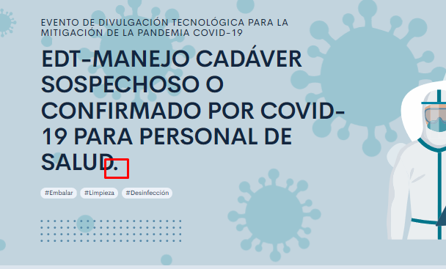

## ***Glosario/*** Para el apartado señalado en el glosario del material, se recomienda determinar la pluralidad según el contexto.

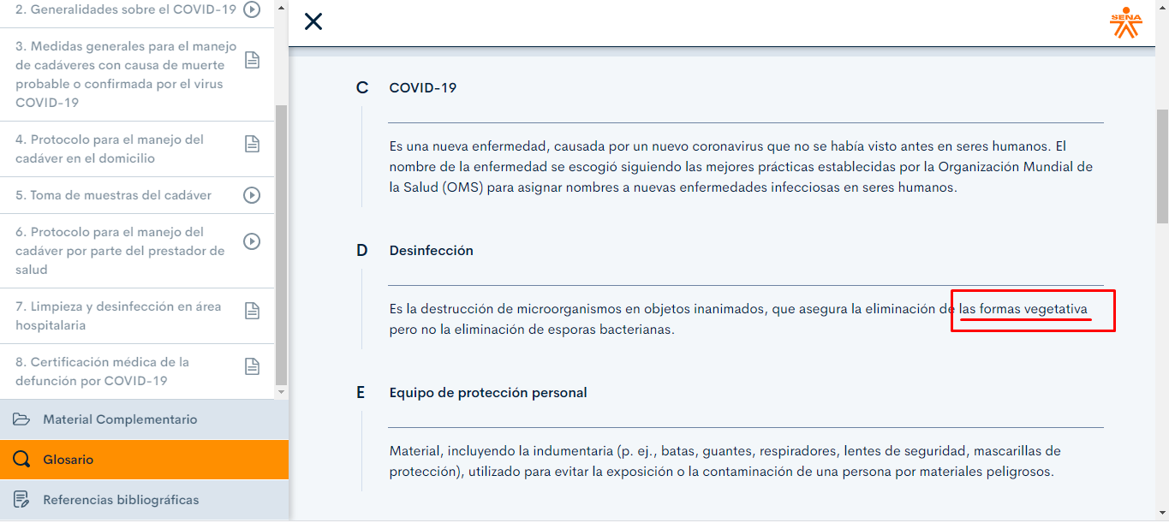

## ***Glosario/*** Para el texto señalado en el glosario del material, se debe verificar la redacción ya que la idea expresada está incompleta y/o enredada.

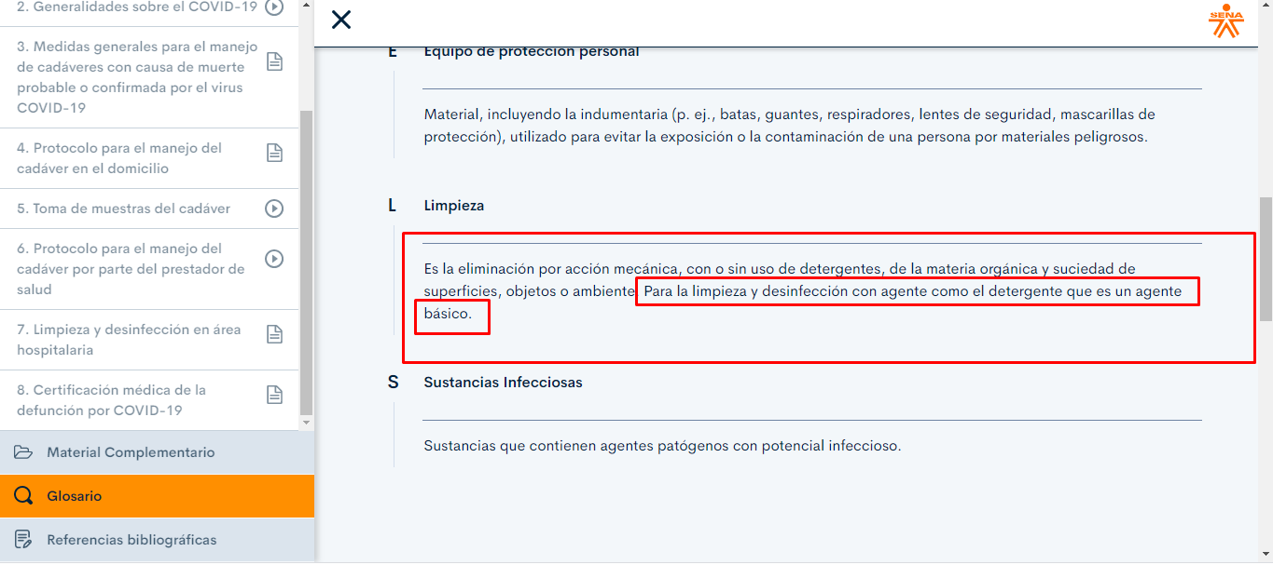

## ***Referencias/*** Se sugiere agregar los signos de puntuación en todas la referencias. Como ejemplo se toma referencia el curso 33110252 el cual si hace uso correctamente de los signos de puntuación.

## 

## 

## **Introducción**

## **observaciones**.

* + 1. Se evidencia un error en la conformación de el acrónimo del coronavirus con respecto al señalado COVID-19.

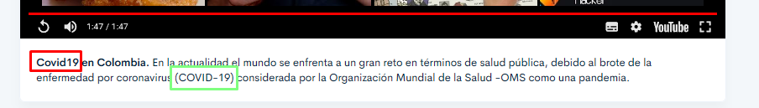

## **Generalidades sobre el COVID-19**

## **Observaciones**

* + 1. Sin observaciones.

## 

## **Medidas generales para el manejo de cadáveres con causa de muerte probable o confirmada por el virus covid-19**

## **Observaciones**

* + 1. Se sugiere revisar la imagen ilustrativa, con respecto a las ***“medidas generales para el manejo a la información”*** ya que se dispone de uso de tapabocas en la ilustración de la (1) primera medida en la manipulación del cadáver y el usuario final tendrá un mensaje contrario a partir del contenido gráfico. ya que para este proceso **nunca se debe usar tapabocas** como se explica en el punto 2 o segunda medida donde aclaran en el último texto ***“nunca tapabocas”*** .

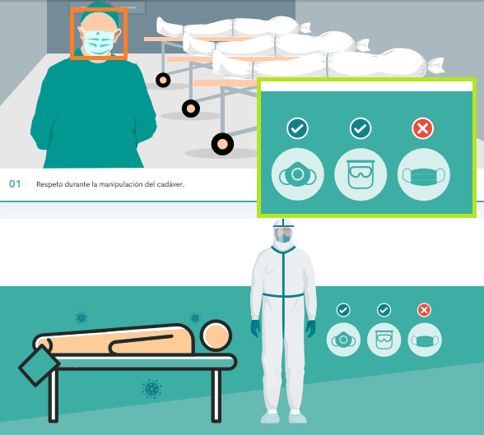

## **Protocolo para el manejo del cadáver en el domicilio**

## **Observaciones**

* + 1. Se evidencia que a la palabra señalada le hace falta una tilde. (cadáver)

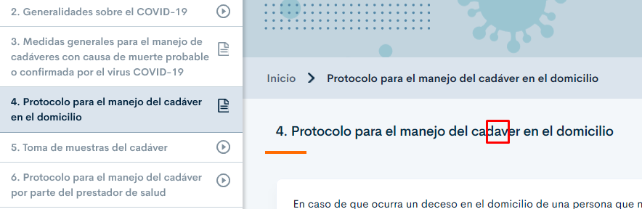

* + 1. Se evidencia un error tipográfico según RAE: “se debe incluir un espacio entre la cifra y el símbolo de porcentaje. [RAE_2010]”.

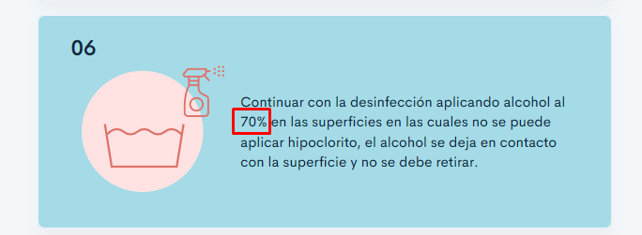

## **Toma de muestras del cadáver**

## **Observaciones**

* + 1. Se evidencia que a la palabra señalada le hace falta una tilde. (cadáver)

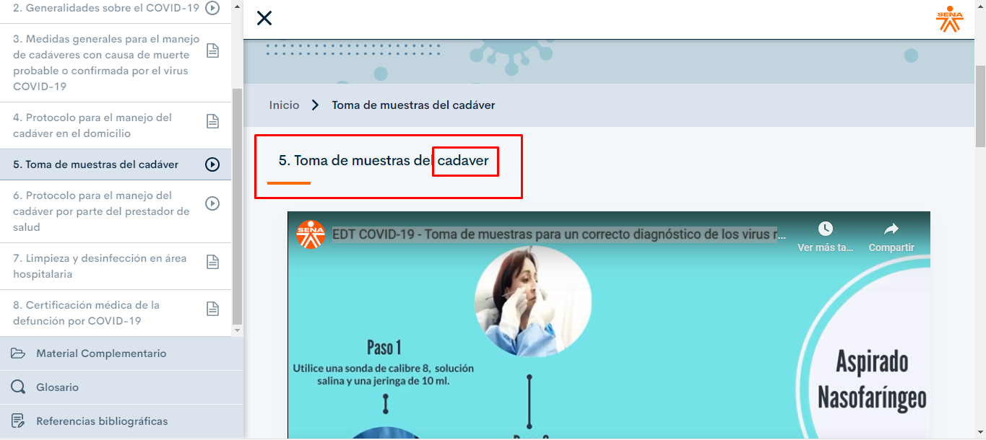

* + 1. En el video “EDT COVID-19 - Toma de muestras para un correcto diagnóstico de los virus respiratorios”, se recomienda verificar si falta mostrar más texto o la idea finaliza allí.

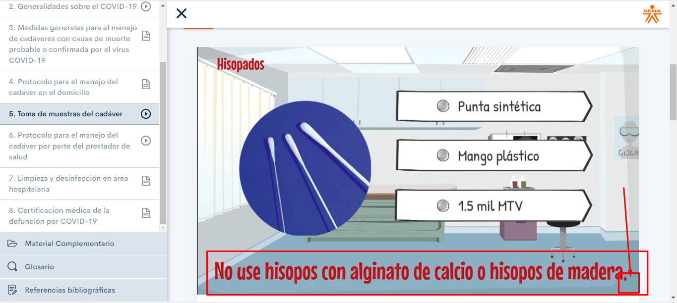

## **Protocolo para el manejo del cadáver por parte del prestador de salud**

## **Observaciones**

* + 1. Se evidencia que la palabra señalada en rojo no está escrita correctamente.

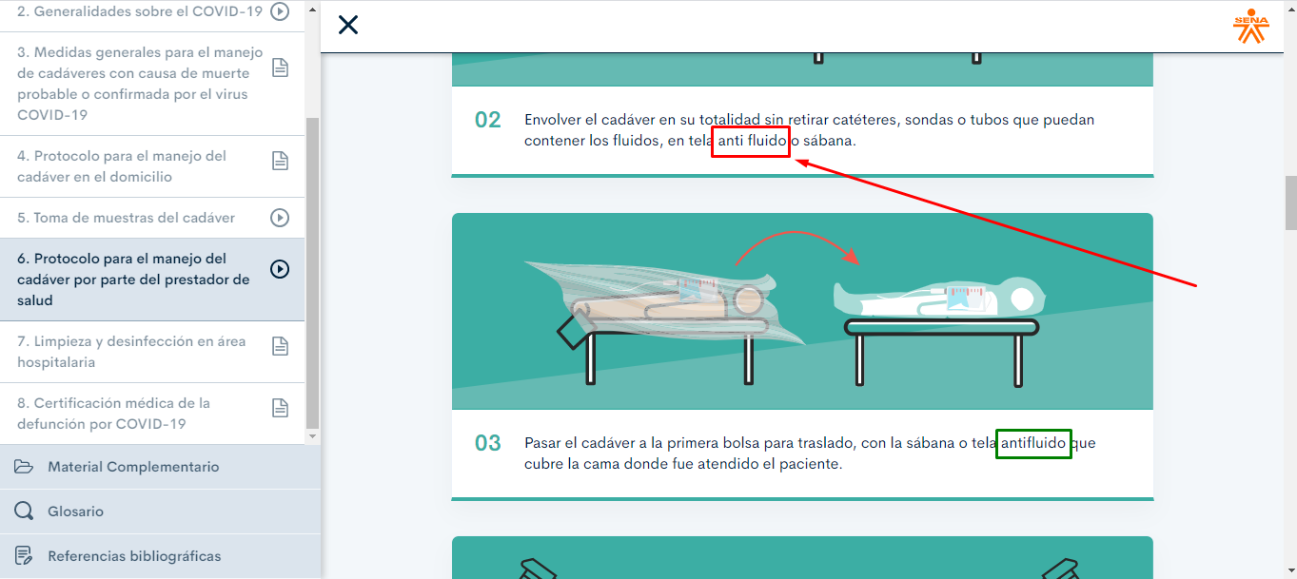

* + 1. Se recomienda revisar la redacción del párrafo señalado, en lugar de “servidores del servicio fúnebre” se puede emplear el término usado en el literal 7 “personal del servicio...”; por otra parte, se sugiere determinar si el contexto señalado en naranja es correcto (se deben observar o tener en cuenta).

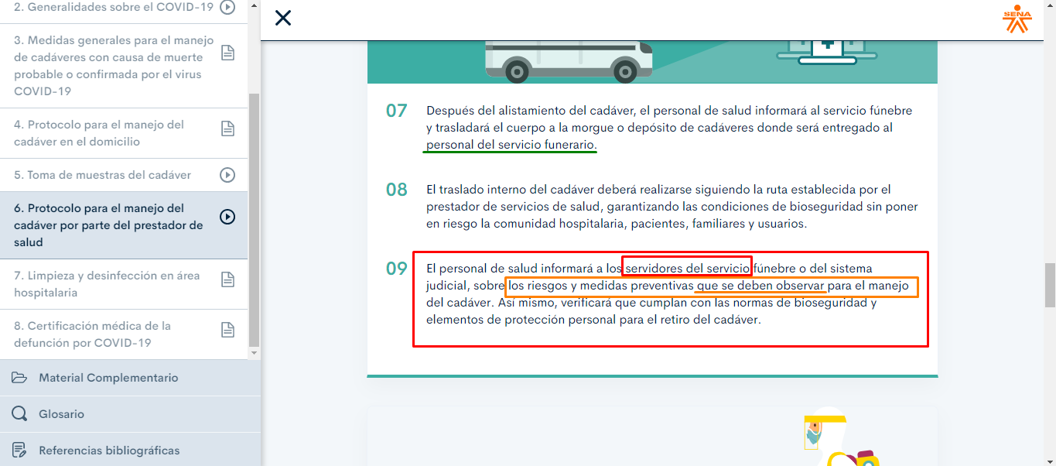

* + 1. Se evidencia un error tipográfico según RAE: “se debe incluir un espacio entre la cifra y el símbolo de porcentaje. [RAE_2010]”.

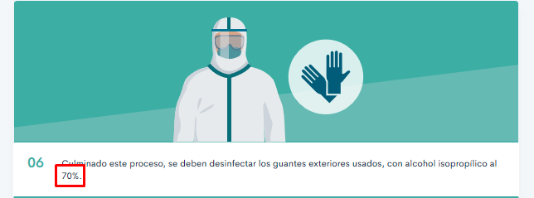

## **Limpieza y desinfección en área hospitalaria**

## **Observaciones**

* + 1. Se recomienda verificar la redacción del texto señalado.

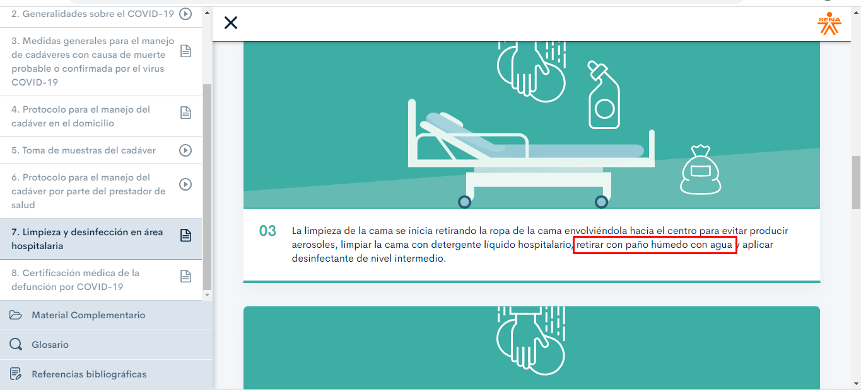

## **Certificación médica de la defunción por COVID-19**

## **Observaciones**

* + 1. Se recomienda ajustar la escritura de los términos señalados en rojo, respecto a la forma como están expresados en color verde y en el glosario.

